Московский Авиационный Институт

(национальный исследовательский университет)

Факультет информационных технологий и прикладной математики

Лабораторная работа №3 по курсу “Компьютерная графика”

Студент: Калугин К.А.

Преподаватель: Филиппов Г. С.

Группа: М8О-307Б-19

Дата: Оценка: Подпись:

**Москва, 2022**

**Тема**: Основы построения фотореалистичных изображений.

**Задание**: Используя результаты Л.Р.№2, аппроксимировать заданное тело выпуклым многогранником. Точность аппроксимации задается пользователем. Обеспечить возможность вращения и масштабирования многогранника и удаление невидимых линий и поверхностей. Реализовать простую модель закраски для случая одного источника света. Параметры освещения и отражающие свойства материала задаются пользователем в диалоговом режиме.

**Вариант №11:** Прямой усеченный круговой конус.

**Скрины работы программы:**

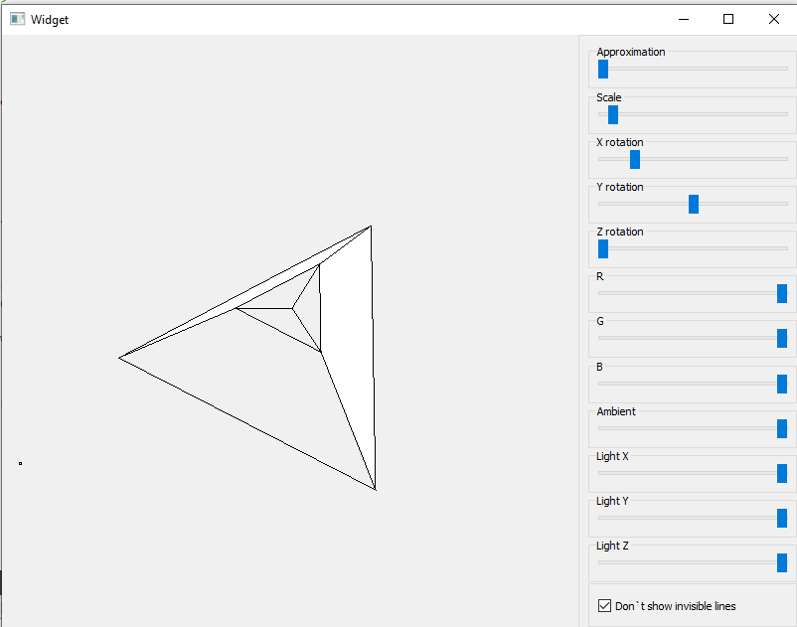 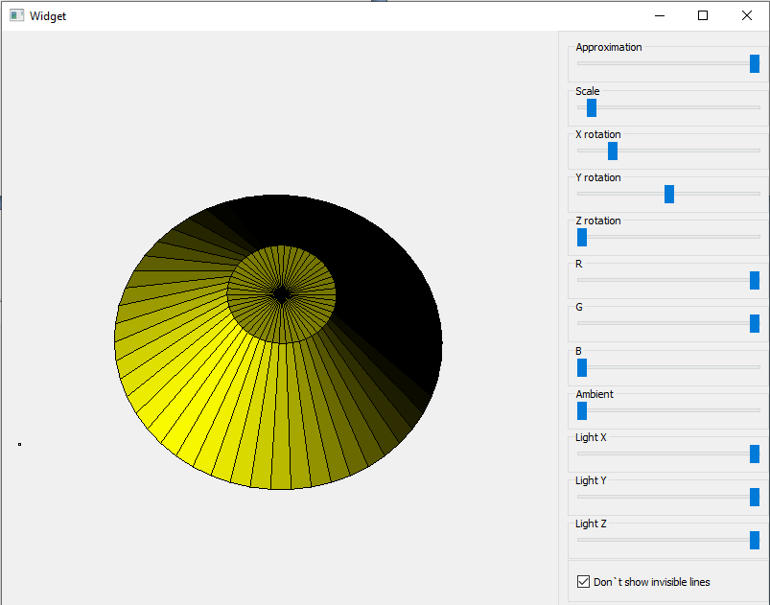

**Вывод**

Выполнив третью лабораторную работу по курсу “Компьютерная графика” я написал и отладил программу, аппроксимирующую заданное тело выпуклым многогранником. Обеспечил возможность вращения и масштабирования многогранника и удаление невидимых линий и поверхностей, а также задание степени аппроксимации. Реализовал простую модель закраски для случая одного источника света.